[标题]
[研究问题和假设]
[选择的数据分析方法和理由]
[基础分析]
[主要分析]
[分析结果解读]

该项目为逻辑回归问题，通过训练数据集分析出什么类型的人更可能幸存。
在进行模型构建之前，我们首先要进行数据分析和预处理

- 查看数据
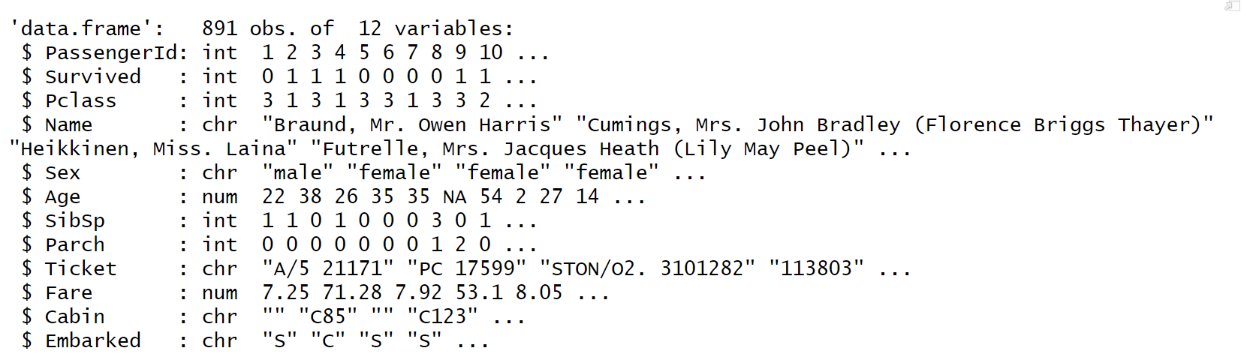
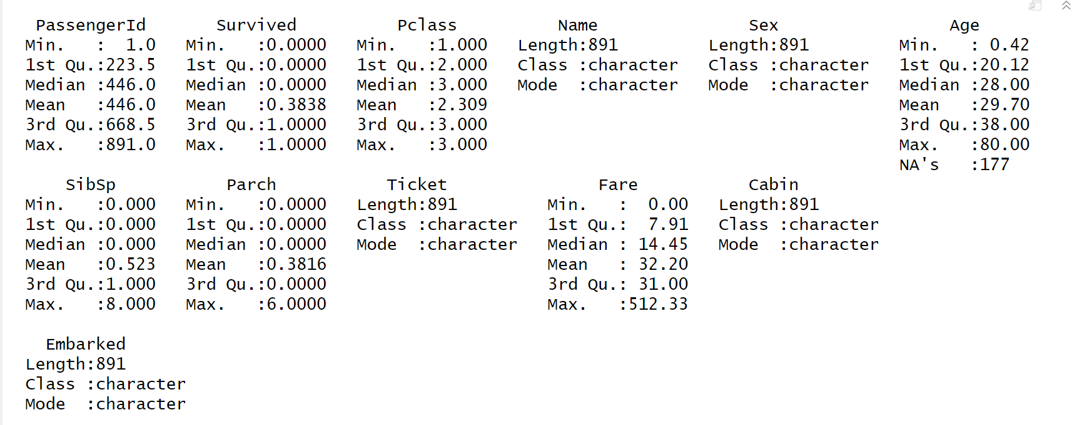
- 统计数据中各变量的空值和缺失值
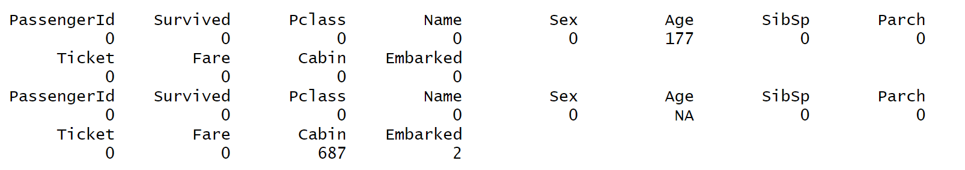
可以观察到，age变量含有177个NA值，Cabin变量含有687个空值，Embarked含有2个空值。

- 数据可视化观察不同变量存活率的影响
  - 性别
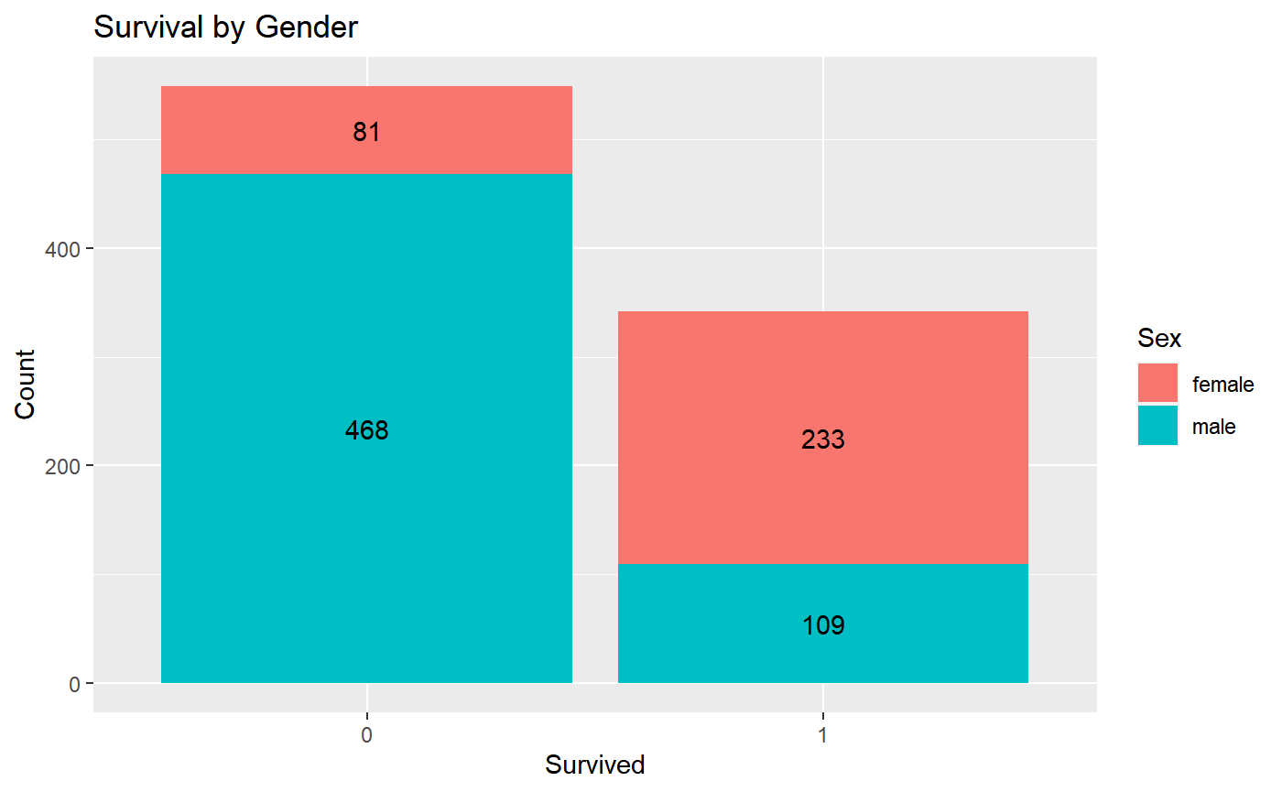
由图可以看出，女性的存活率大约为74.2%，男性的存活率大约为18.9%，女性存活率远高于男性。
  - Age
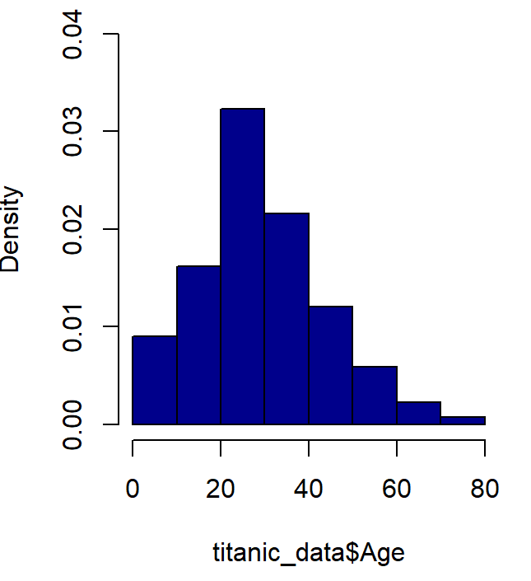
由图可以看出
  - Pclass
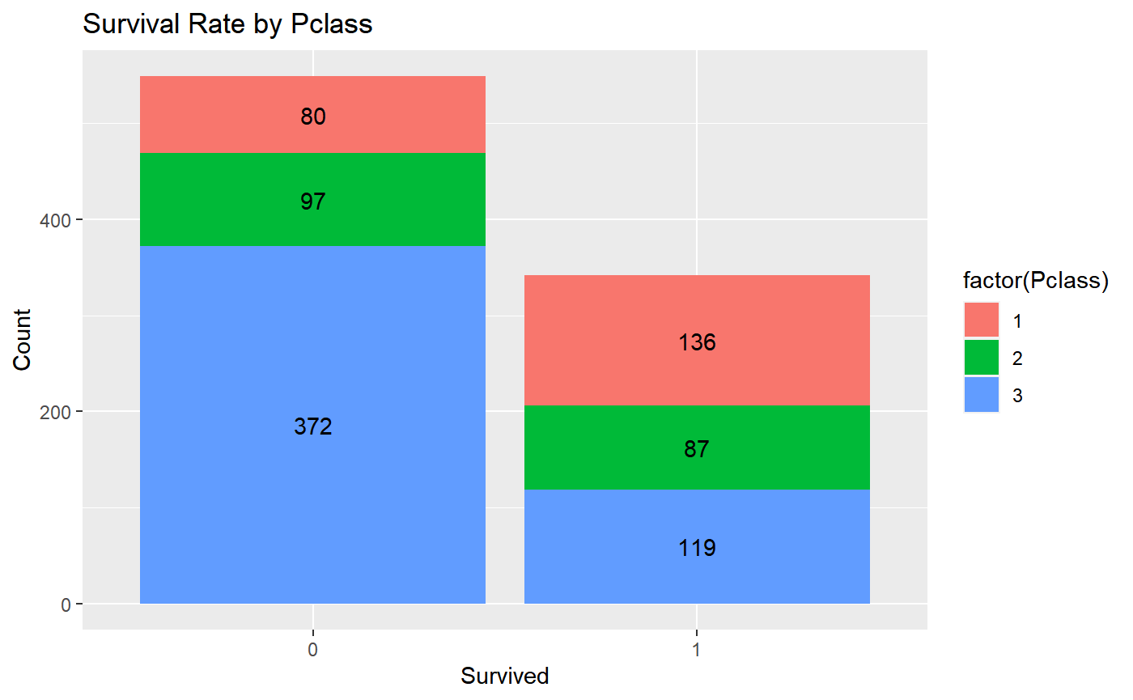
由图可以看出，乘客的等级越高，生存率越高，Pclass=1的乘客的幸存率约为63%，Pclass=2的乘客接近一半幸存，而Pclass=3的乘客只有不到25%幸存。
  - SibSp
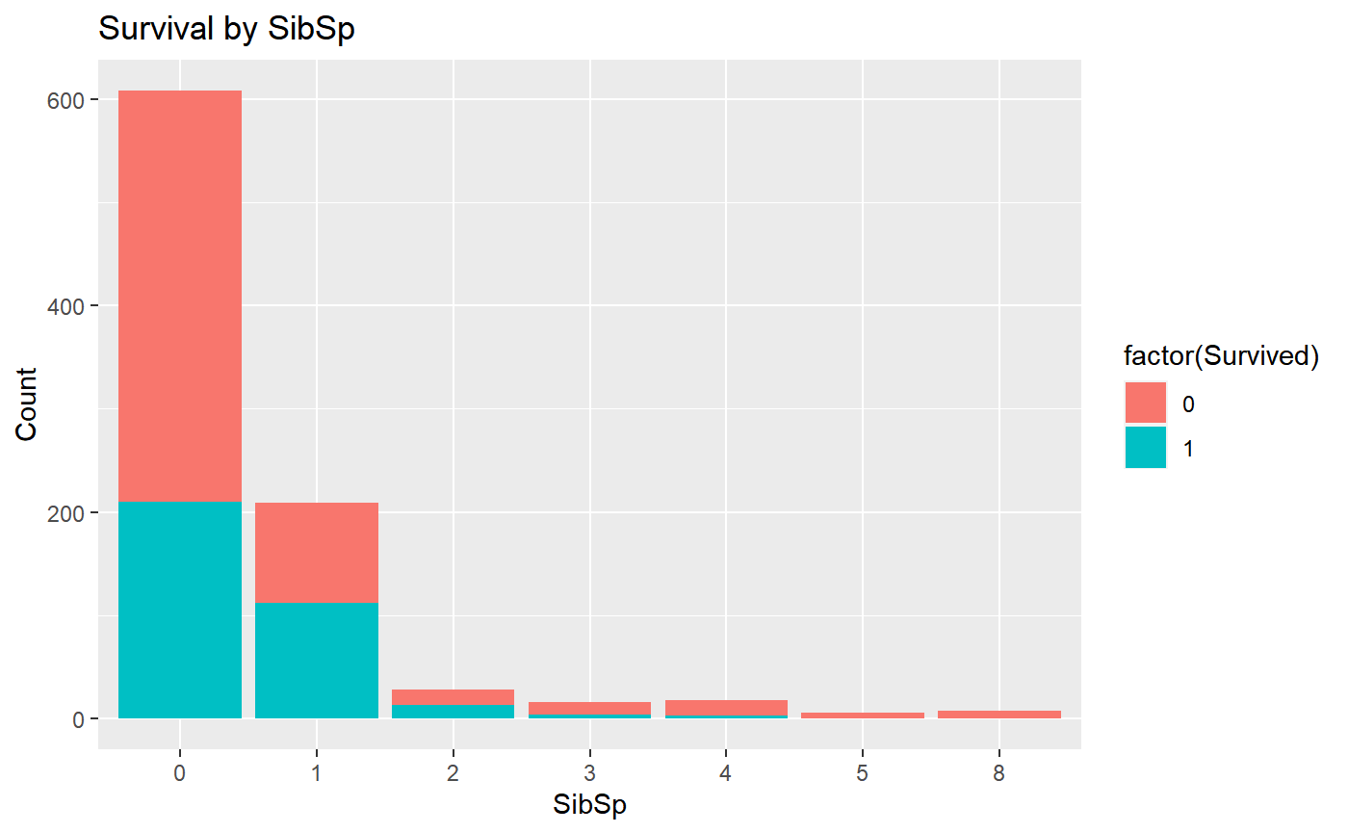
  - Parch
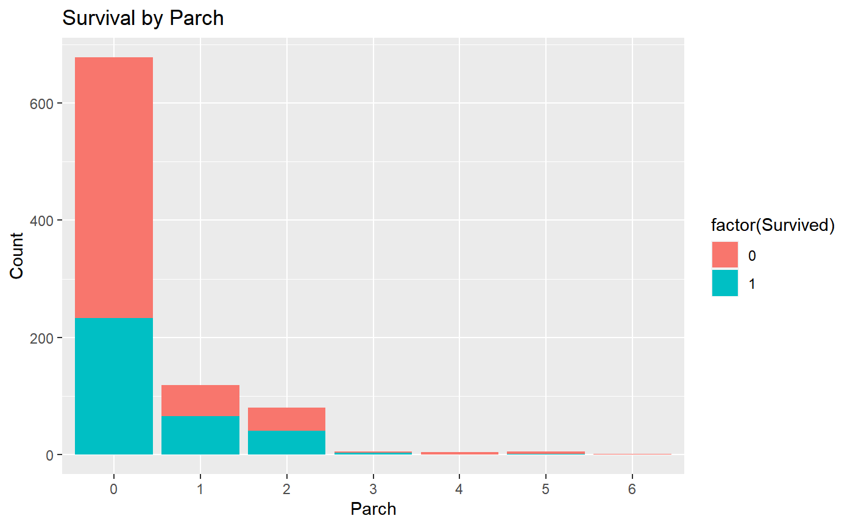
  - Embarked
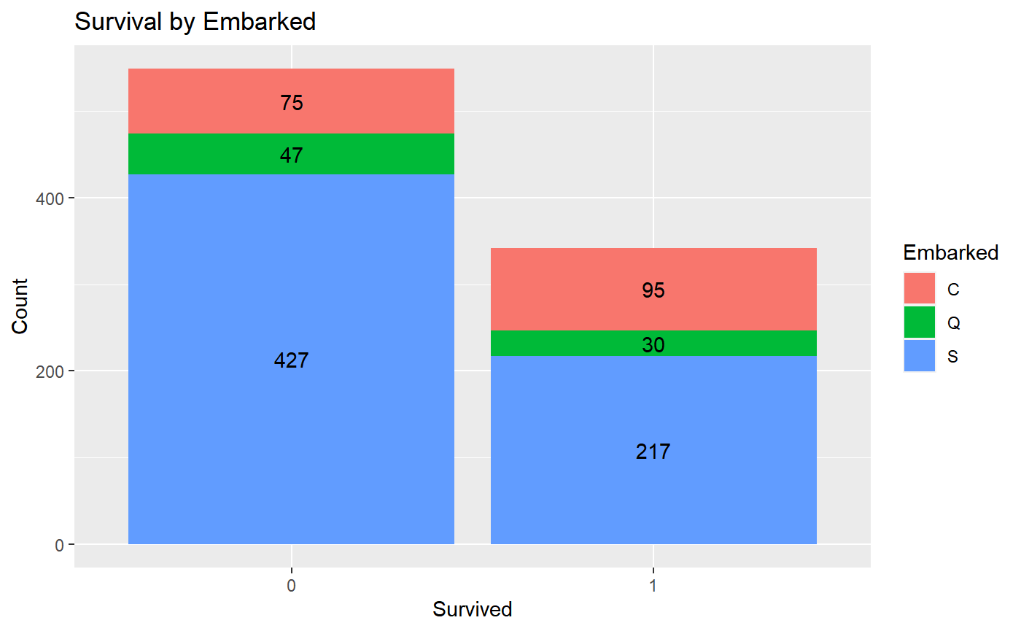
从上图可见，Embarked为S的乘客幸存率为217/(217+427)=33.7%，Embarked为C的乘客幸存率约为55.9%，Embarked为Q的乘客幸存率为39.0%。
  - Fare
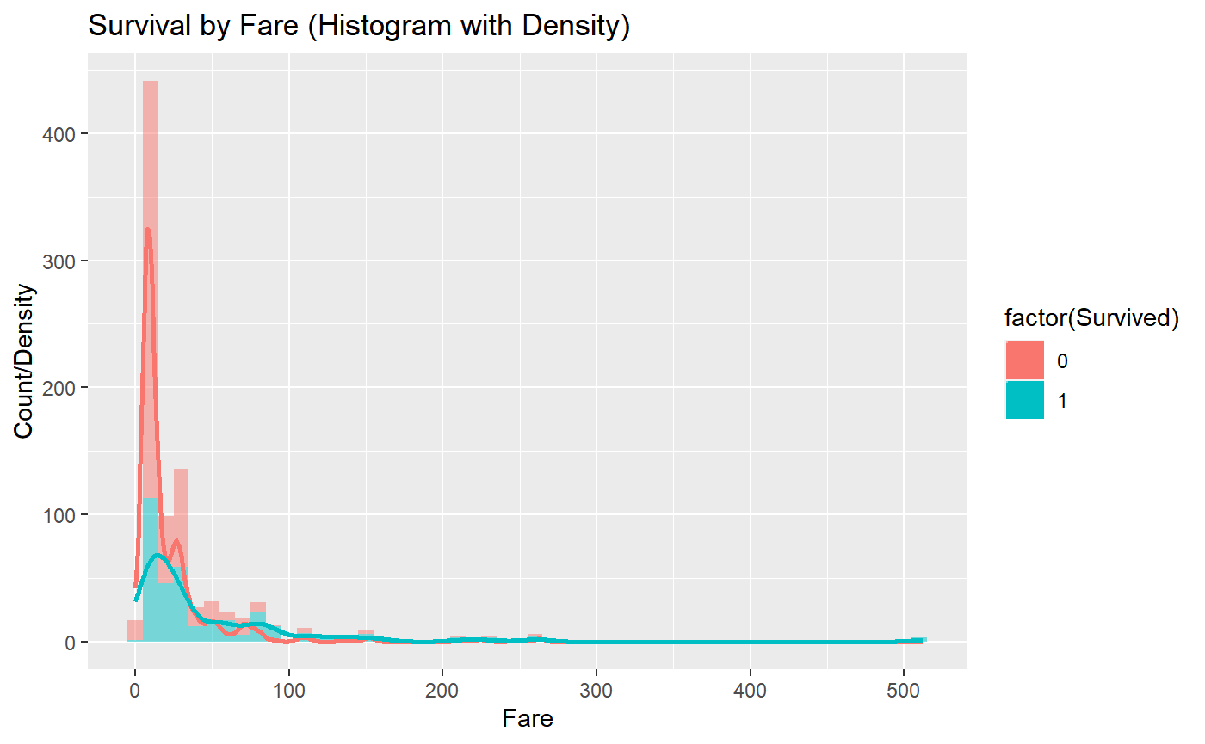
由图可以看出，门票钱越高，生存率越高

- 数据预处理
4.1处理缺失值
    - Embarked
因为Embarked的缺失值只有两个，数量较少，因此选择直接删去Embarked有缺失的乘客数据。
    - Cabin
因为Cabin缺失数量过多，因此本次模型选择不考虑该变量
    - Age
结合背景以及图表分析可知，Age变量对于存活率的影响较大，不可忽略，但因为数据缺失量比较大，不适合使用中位数或者平均值填补。因此通过使用其它变量预测缺失的年龄信息进行填补
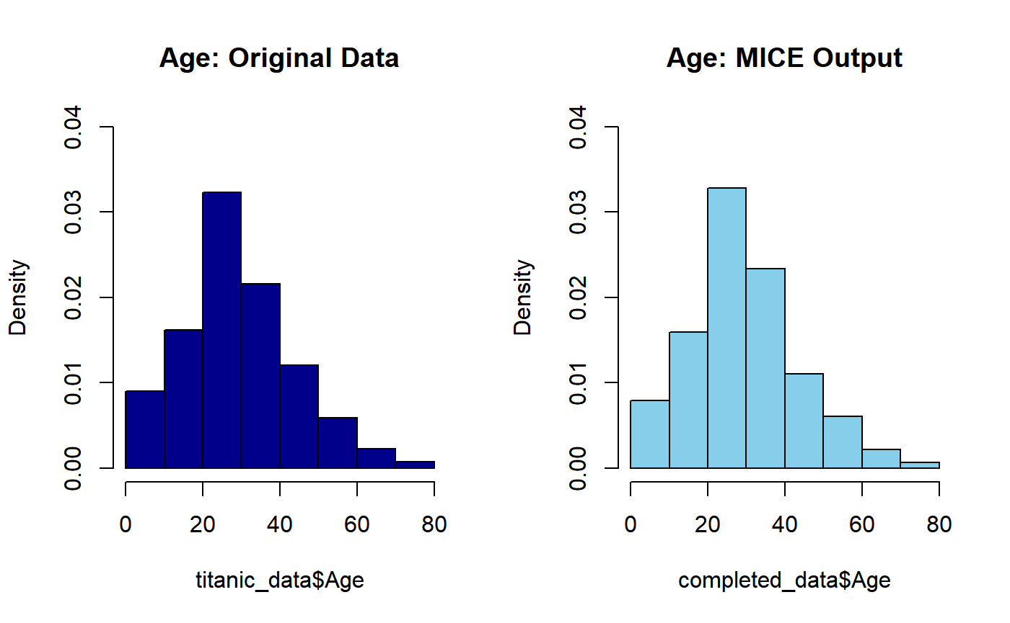
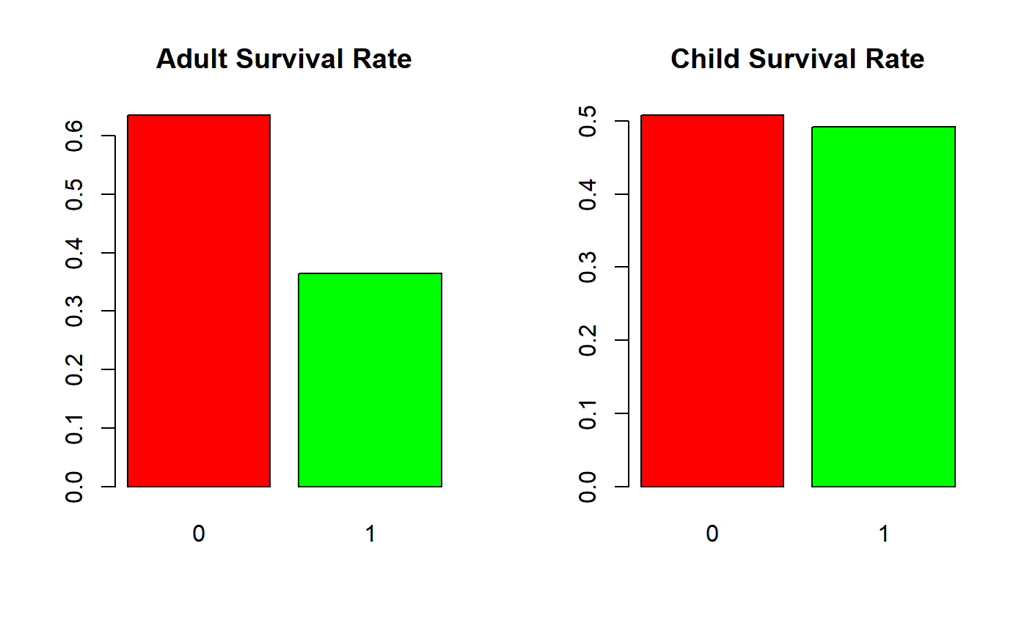
    - 特征工程，建立新变量FamilySize
SibSp与Parch都说明，当乘客无亲人时，幸存率较低，乘客有少数亲人时，幸存率高于50%，而当亲人数过高时，幸存率反而降低。在这里，可以考虑将SibSp与Parch相加，生成新的变量，FamilySize。
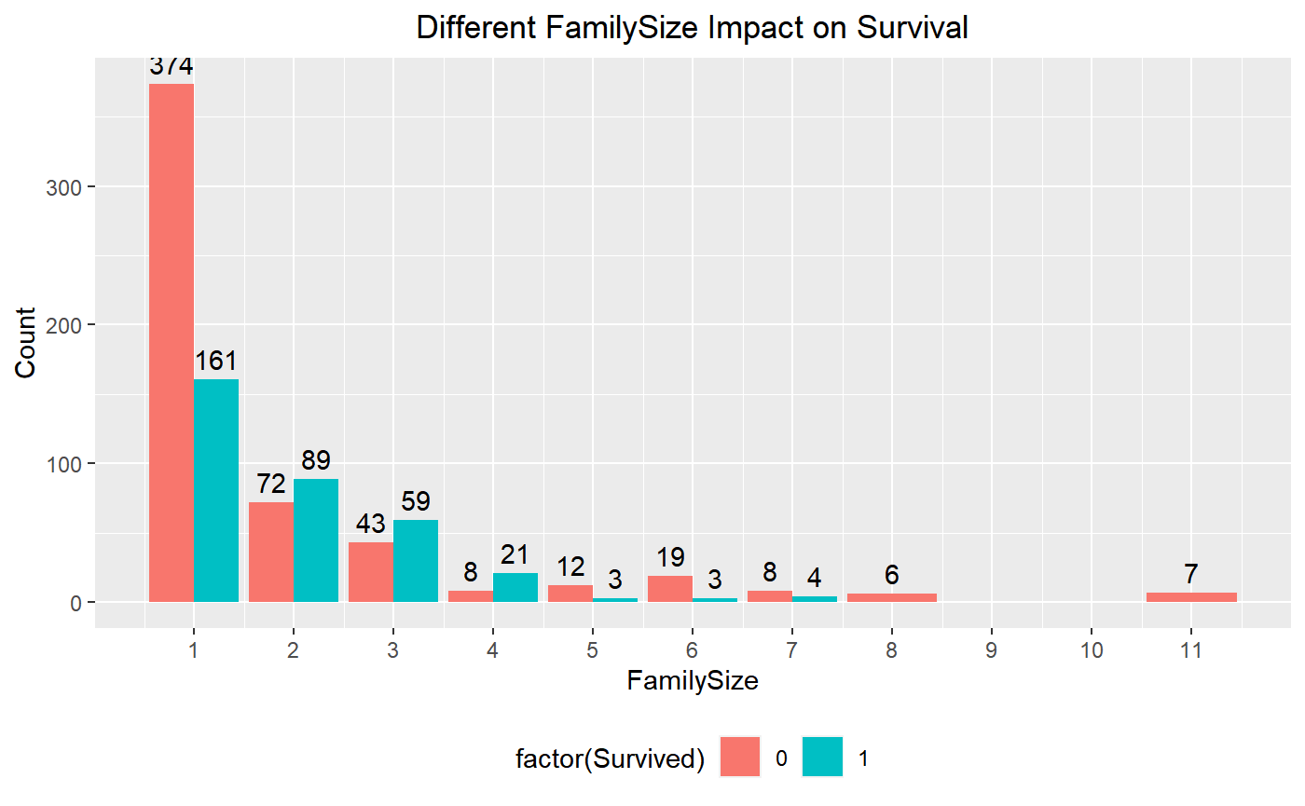
4.1.5 title
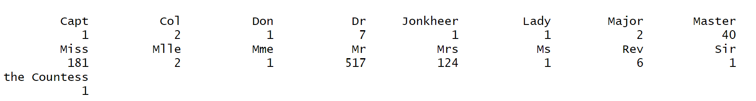这是数据中出现的姓氏，不同的姓氏可以反应不同的社会形象和身份，因此对提取出来的title按照背后的含义及数量大小进行分类，分类后的title变量分布如下：
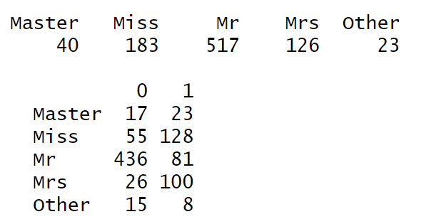
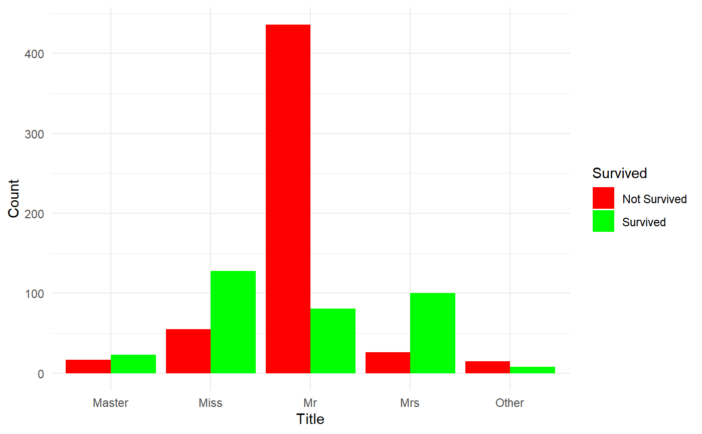

- 模型建立与迭代
5.1转换数据类型
首先提取要进行分析的变量，然后将数据框 titanic_data 中的分类变量转换为因子（factor）类型
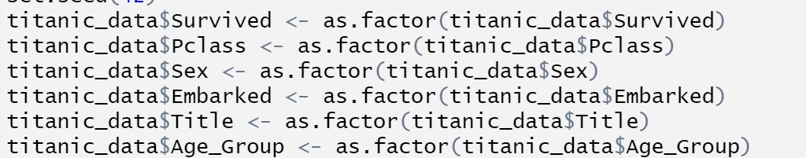
5.2划分数据集
5.3 建立模型
5.3.1 模型1
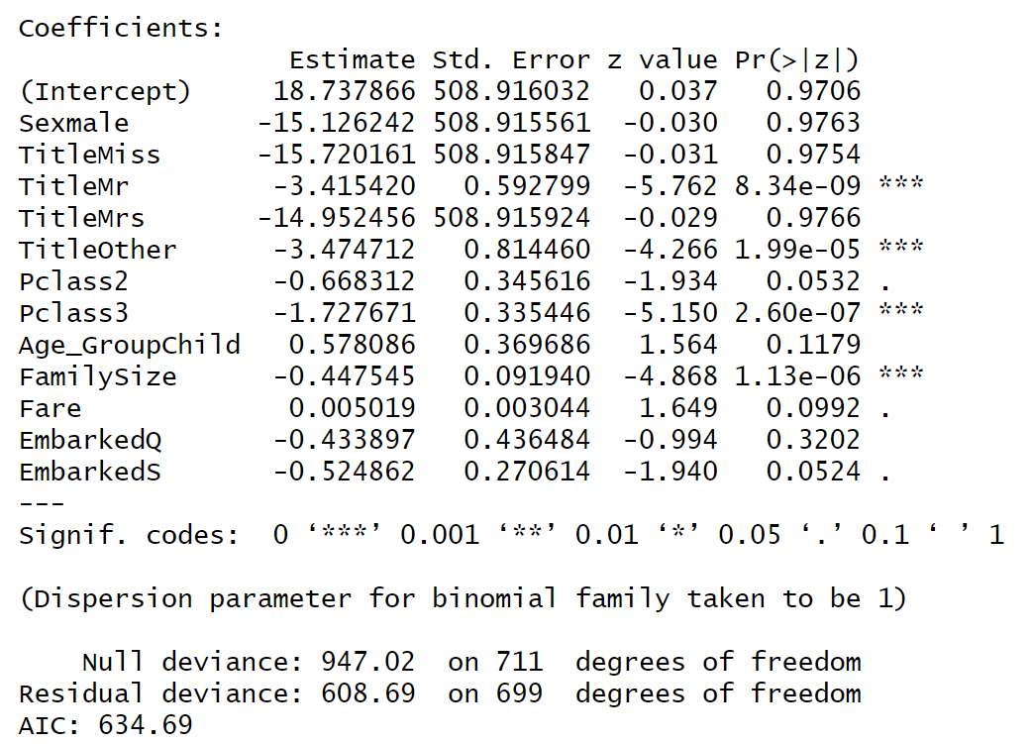
计算该模型的的VIF值，发现Sex与模型中的其他变量高度相关，根据分析，Sex变量与Title变量高度相关，因为Title可以反映一定的性别信息。接下啦通过分别测试删去Sex变量和Title变量，发现删去Sex变量的模型表现优于删去Title的模型，因此选择删去Sex变量
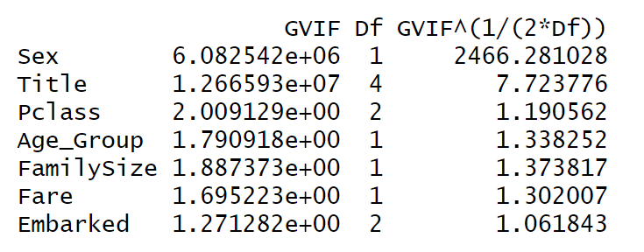

5.3.2模型2
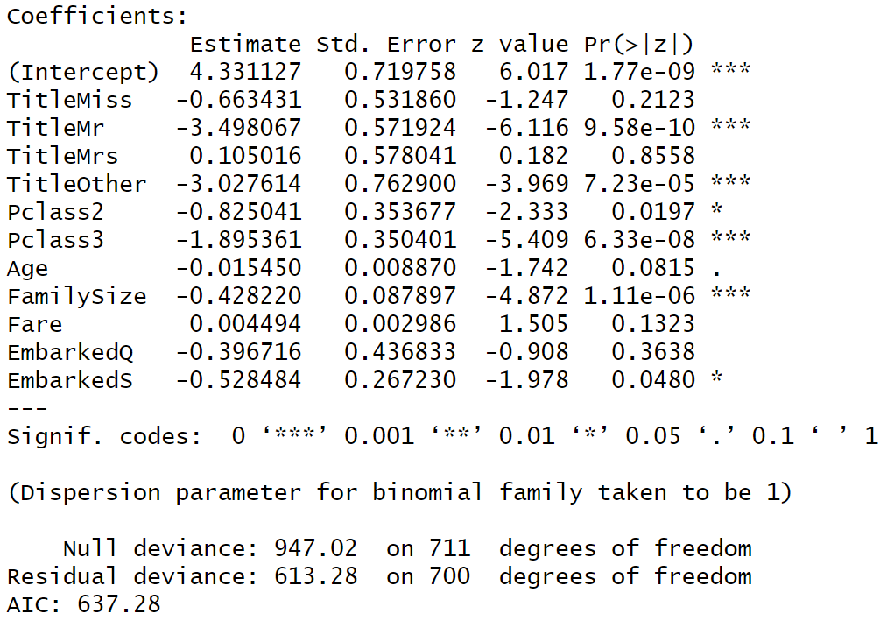
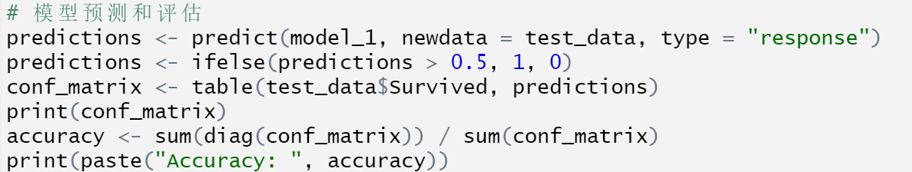
Accuracy | 0.875706214689266
Precision | 0.910714285714286
Recall | 0.75
F1 Score | 0.82258064516129
AUC | 0.911225
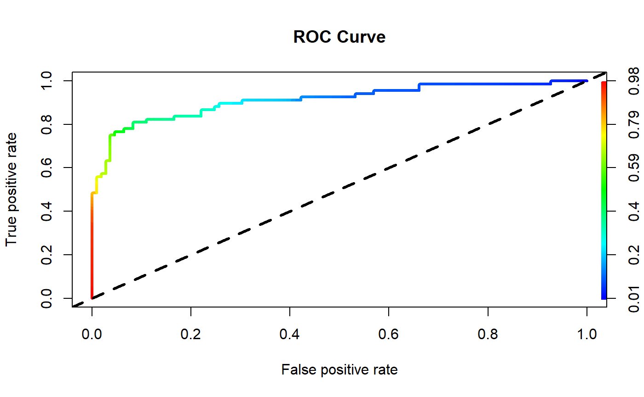

5.3.3
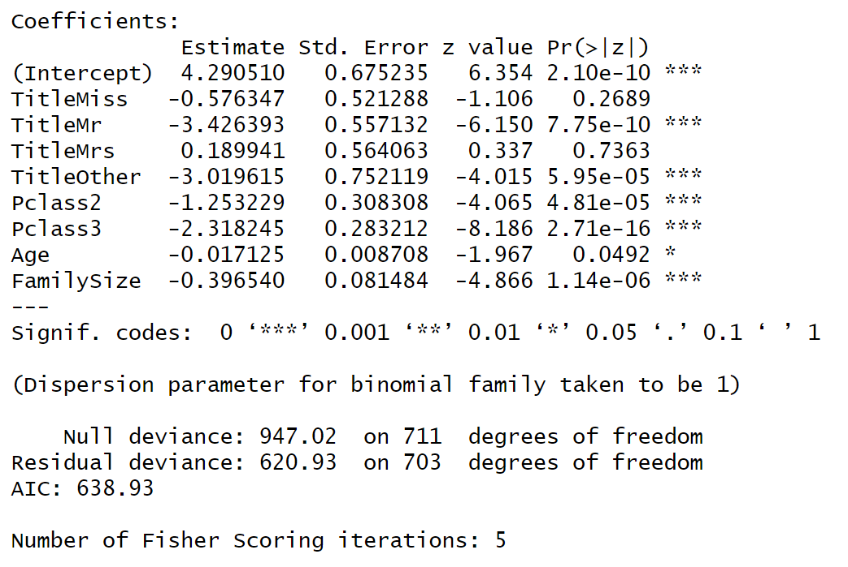
Accuracy | 0.887005649717514
Precision | 0.913793103448276
Recall | 0.779411764705882
F1 Score | 0.841269841269841
AUC | 0.911225

5.3.4
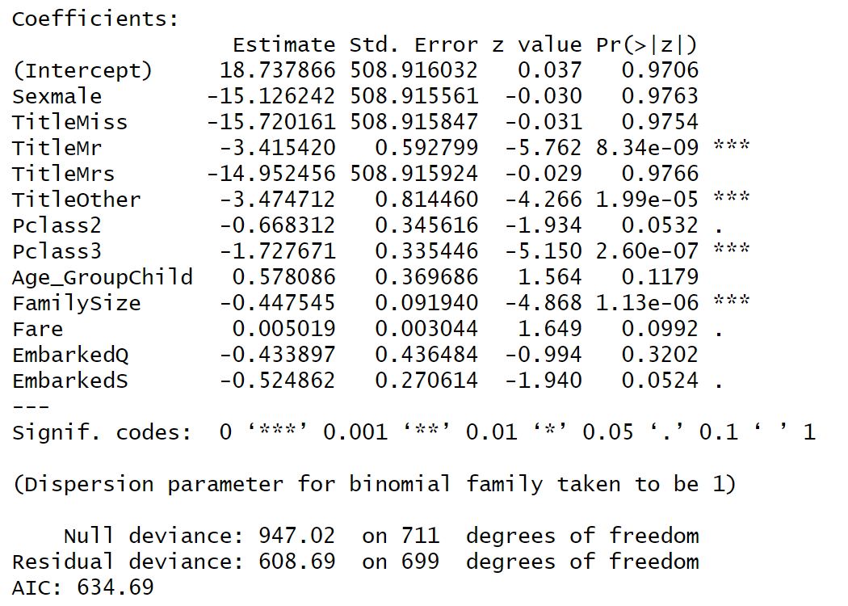
Accuracy | 0.887005649717514
Precision | 0.913793103448276
Recall | 0.779411764705882
F1 Score | 0.841269841269841
AUC | 0.911225

5.3.5
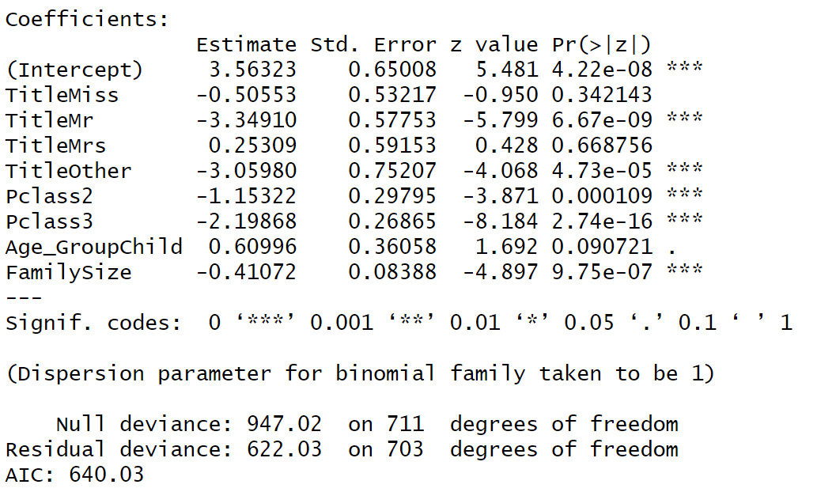
Accuracy | 0.875706214689266
Precision | 0.896551724137931
Recall | 0.764705882352941
F1 Score | 0.825396825396825
AUC | 0.911225

